AeroJump

Marko Bliznac, David Mitterlehner, Peter Elsigan

03.07.17 , V1.0

# 1 Einleitung

## Zweck des Dokuments

Dieses Dokument dient in erster Linie als Dienstleistung für den Anbieter. Im Pflichtenheft sind alle Wünsche und Bedingungen an die zu beschaffenden Informatikmittel enthalten.

## 1.2 Gültigkeit des Dokuments

Das Pflichtenheft ist für das gesamte Projekt gültig. Dafür verantwortlich sind Marko Bliznac, David Mitterlehner und Peter Elsigan.

## 1.3 Begriffsbestimmungen und Abkürzungen

In diesem Fall sind keine Deklaration bzw. Einführung von Begriffen und Abkürzungen notwendig.

## 1.4 Zusammenhang mit anderen Dokumenten

Dieses Pflichtenheft hängt mit keinen anderen Dokumenten zusammen.

## 1.5 Überblick über das Dokument

Ab Seite 3 kann man die allgemeine Beschreibung des Produkts finden, ab Seite 4 die detaillierte Beschreibung der geforderten Produktmerkmale. Ab Seite 7 findet man die Forderungen an die Projektabwicklung.

# 2 Allgemeine Beschreibung des Produkts

Bei AeroJump handelt es sich um ein Jump’n’Run Spiel, dass für Android Endgeräte entwickelt wird.

## 2.1 Zusammenhang mit bereits laufenden Projekten

AeroJump hat keinerlei Zusammenhang mit anderen Projekten.

## 2.2 Zusammenhang mit Vorgänger- und Nachfolgeprojekten

AeroJump hat keinerlei Zusammenhang mit anderen Projekten und somit auch keine Vorgänger- oder Nachfolgeprojekte.

## 2.3 Zweck des Produkts

Das Produkt dient in erster Linie als Semesterprojekt für den Studiengang Mobile Computing 2016. Es verfolgt keine größeren kommerziellen Ziele.

## 2.4 Abgrenzung und Einbettung des Produkts

AeroJump wird als eigenständige Applikation betrachtet und steht somit nur im Zusammenhang mit dem Endgerät, auf dem es benutzt wird.

## 2.5 Überblick über die geforderte Funktionalität

Die geforderte Funktionalität beschränkt sich auf ein Leaderboard, und das Spiel selbst.

## 2.6 Allgemeine Einschränkungen

Hinsichtlich AeroJump gibt es keinerlei Einschränkungen.

## 2.7 Vorgaben zu Hardware und Software

AeroJump wird für Android-Endgeräte entwickelt. Die Entwicklungsumgebung beschränkt sich ausschließlich auf Android Studio.

## 2.8 Benutzer des Produkts

Die Zielgruppe lässt sich auf Benutzer von Android-Geräten, die Gelegenheitsspiele spielen beschränkten. Das sind vermutlich Männer und Frauen im Alter von 6-50 Jahren.

# 3 Detaillierte Beschreibung der geforderten Produktmerkmale

AeroJump ist ein klassisches Jump and Run Spiel. Dabei wird die Spielfigur, also ein Flugzeug, mithilfe von Halten eines Fingers auf die jeweilige Bildschirmseite gesteuert. Hält man den Finger auf die linke Seite, so steigt das Flugzeug, auf der rechten Bildschirmhälfte passiert das Gegenteil. In regelmäßigen Abständen werden zwei Hindernisse generiert. Das obere Hindernis wird durch einen Heißluftballon symbolisiert und das untere durch ein Hochhaus. Jedes Mal wenn man ein Hindernispaar passiert, bekommt man einen Punkt.

Verlässt man mit der Spielfigur den Bildschirmrand oder berührt ein Hindernis, so wird die Spielaktivität abgebrochen. Die erreichten Punkte werden in das Highscore-Board eingetragen. Zudem hat AeroJump eine „How to Play“ Aktivität, die dem User erklärt, wie das Spiel funktioniert.

## 3.1 Lieferumfang

Der Lieferumfang von AeroJump ist ausschließlich die Android-Applikation.

## 3.2 Abläufe (Szenarien) von Interaktionen mit der Umgebung

* Da es keine Interaktionen mit der Umgebung gibt, fallen die Abläufe eher gering aus.

## 3.3 Ziele des Benutzers

Der Benutzer kann Highscores durch erreichen einer höheren Punktzahl erreichen. Diese sind dann im Leaderboard ersichtlich.

## 3.4 Geforderte Funktionen des Produkts

Das Produkt beinhaltet

* Ein Jump ‚n‘ Run Spiel
* Ein How To play
* Ein Leaderboard

### 3.4.1 Funktion Bezeichnung a

**Die Spielaktivität:**

Dabei wird die Spielfigur, also ein Flugzeug, mithilfe von Halten eines Fingers auf die jeweilige Bildschirmseite gesteuert. Hält man den Finger auf die linke Seite, so steigt das Flugzeug, auf der rechten Bildschirmhälfte passiert das Gegenteil. In regelmäßigen Abständen werden zwei Hindernisse generiert. Das obere Hindernis wird durch einen Heißluftballon symbolisiert und das untere durch ein Hochhaus. Jedes Mal wenn man ein Hindernispaar passiert, bekommt man einen Punkt.

Verlässt man mit der Spielfigur den Bildschirmrand oder berührt ein Hindernis, so wird die Spielaktivität abgebrochen.

**How to Play:**

Das How to Play beschränkt sich auf zwei Grafiken innerhalb einer Activity, die erklären, wie die Spielfigur gesteuert werden kann.

**Leaderboard:**

Das Leaderboard beinhaltet sowohl den Nutzernamen, als auch die zugehörige Punktzahl

#### 3.4.1.1 Wirkungsweise von Spielaktivität/Leaderboard

Die Spielaktivität enthält eine Counter-Variable, die die passierten Hindernisse (Obstacles) mitzählt. Bei Abbruch der Spielaktivität wird die Variable vom Leaderboard ausgelesen und gespreichert.

#### 3.4.1.2 Abhängigkeiten / Randbedingungen

Das Leaderboard hängt von der Spielaktivität ab. Die erreichten Punkte in der Spielaktivität beeinflussen die anzuzeigenden Punkte im Leaderboard.

## 3.5 Externe Schnittstellen des Produkts

Die einzige externe Schnittstelle von AeroJump beläuft sich auf den Touch-Sensors des Android-Endgerätes.

### 3.5.1 Benutzerschnittstellen (User Interfaces)

### 

HomeScreen – Eingabe von Namen

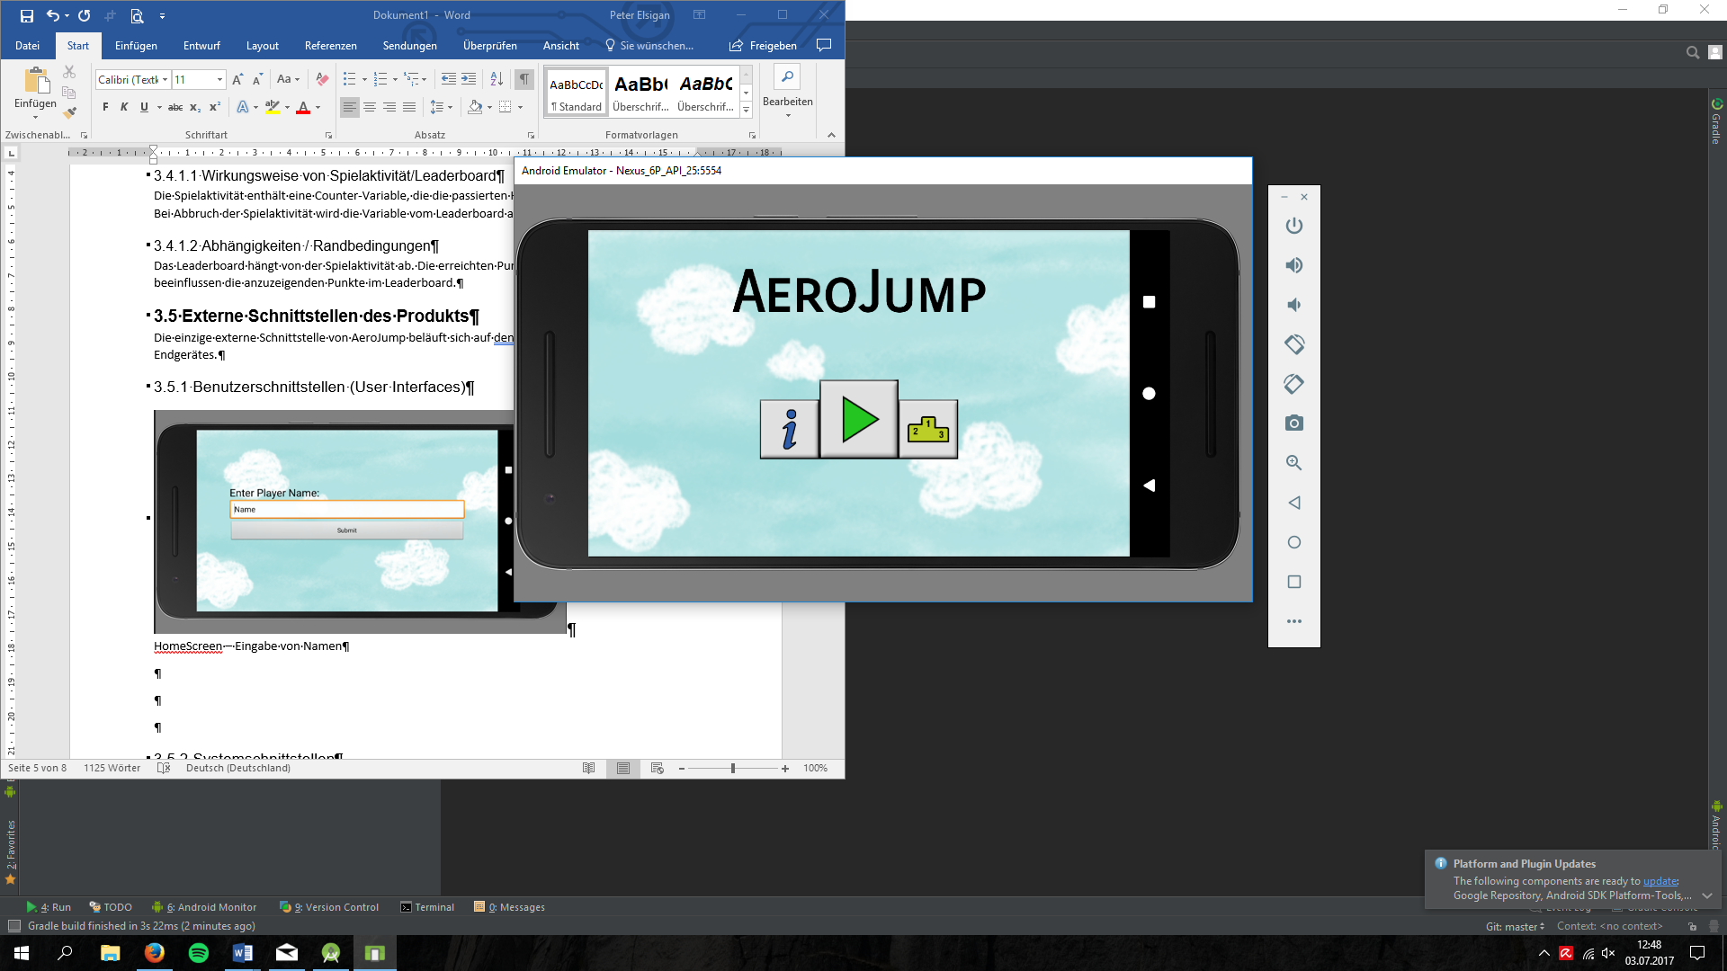

Hauptmenü

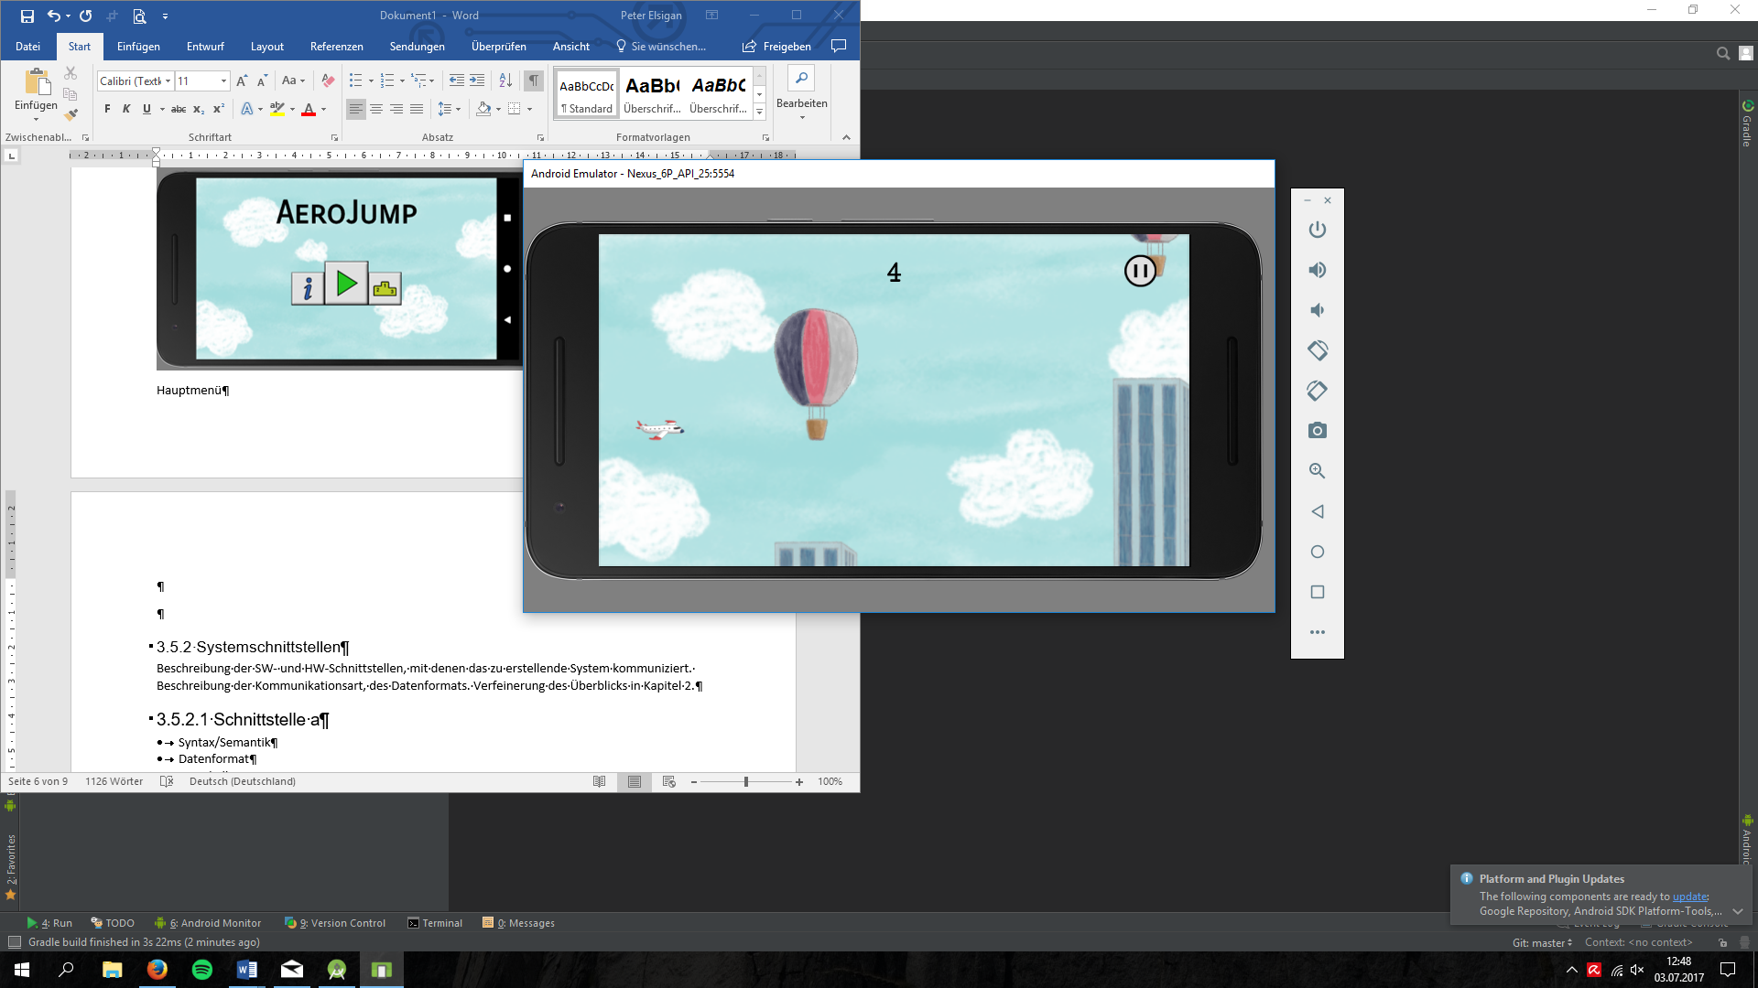

Spielaktivität

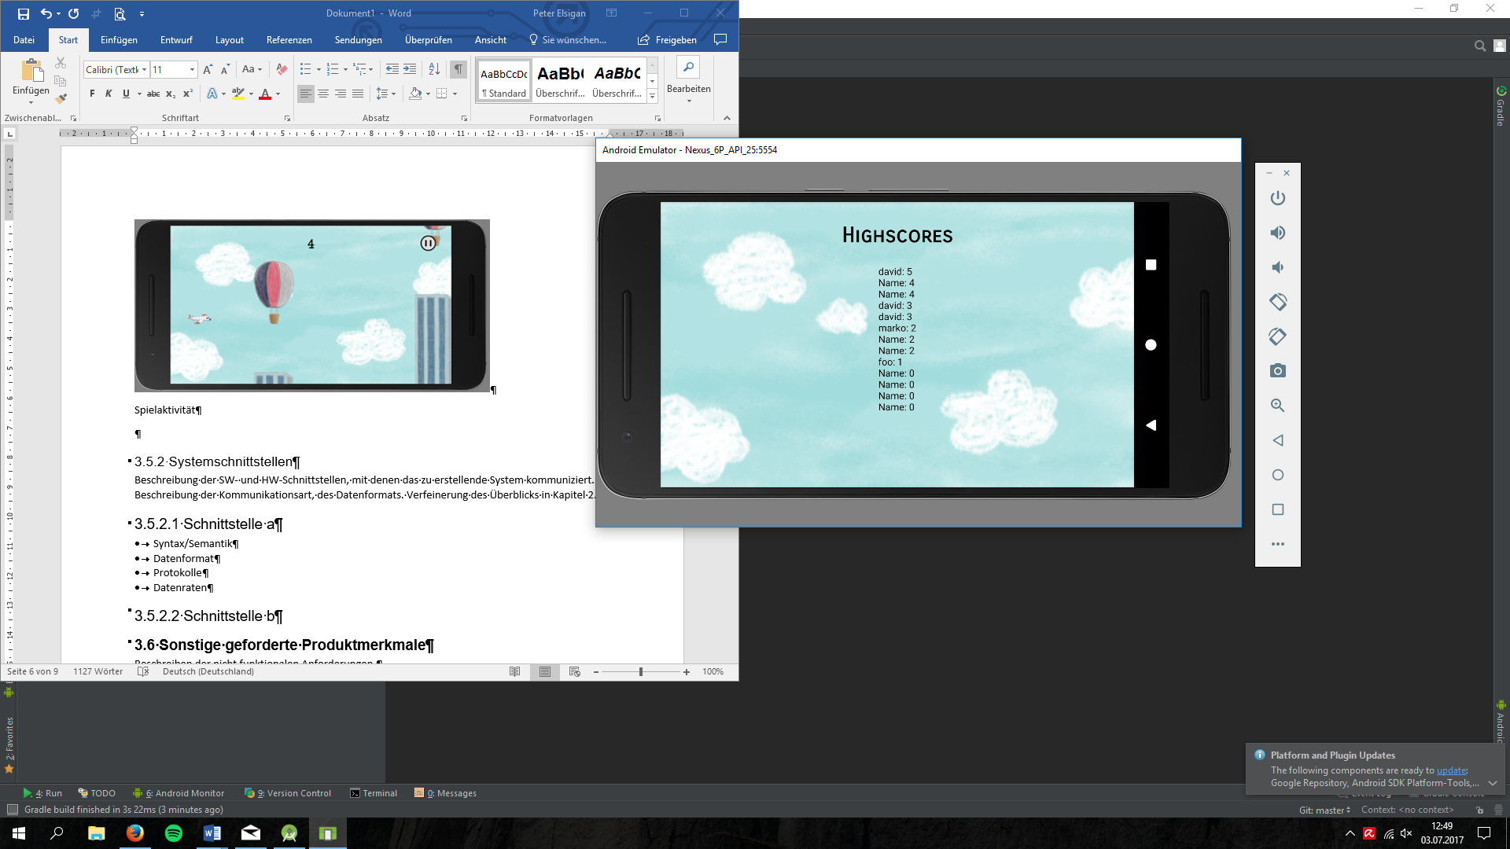

Highscore-table

### 3.5.2 Systemschnittstellen

Der TouchSensor kommuniziert mit dem OS, ansonsten werden keine Schnittstellen verwendet.

## 3.6 Sonstige geforderte Produktmerkmale

### 3.6.1 Ressourcenmerkmale (resources)

Es wird ein Speicher in der Höhe von rund 516 kb benötigt.

### 3.6.3 Schutzmerkmale (security)

AeroJump weist keinerlei Securitymerkmale auf.

### 3.6.4 Sicherheitsmerkmale (safety)

AeroJump weist keine Safetymerkmale auf.

### 3.6.5 Portabilitätsmerkmale (portability)

AeroJump ist exklusiv auf Android verfügbar.

### 3.6.6 Zuverlässigkeit (reliability)

Es sind keine Reliabilitydaten verfügbar. Die App läuft jedoch stabil und wir konnten keinerlei Exceptions produzieren.

### 3.6.7 Wartungsmerkmale (maintenance)

Die Wartung wird vom Projektteam übernommen.

### 3.6.8 Wiederverwendbarkeitsmerkmale (reuse)

k.A.

### 3.6.9 Benutzbarkeitsmerkmale (usability)

Es werden in der Regel keine Bedienungsfehler mehr gemacht, sobald das How-to-Play angesehen wurde.

# 4 Vorgaben an die Projektabwicklung

## 4.1 Anforderungen an die Realisierung

* Hardware
  + Rechner zum Erstellen des Codes
* Software
  + Ein Betriebssystem auf dem Android Studio lauffähig ist
  + Android Studio
  + Passende SDK

## 4.2 Fertige und zugekaufte Komponenten

Es wurden keinerlei fertige und/oder zugekaufte Komponenten verwendet. (bis auf Entwicklungsumgebung Android Studio und den Entwicklungsrechner)

## 4.3 Unterauftragnehmer

Keine Unterauftragnehmer wurden beauftragt.

## 4.4 Abnahmebedingungen

* Rahmenbedingungen
  + Das Projekt wird anhand der von der FH OÖ festgelegten Kriterien abgenommen
* Abnahmekriterien
  + Die Abnahme erfolgt am Tag der Projektpräsentation ( in dem Fall am 04.07.2017)
* Gutachten, Sicherheitsnachweise
  + Es sind keine Gutachten oder Sicherheitsnachweise nachzubringen

## 4.5 Lieferbedingungen

* Das Produkt wird am Tag der Projektpräsentation am 04.07.2017 geliefert.
* Das Produkt wird digital geliefert. (via Abgabe auf dem SVN-Ordner)

## 4.6 Gewährleistung

Das Projektteam von AeroJump gewährt keinerlei Gewährleistung.

# 5 Verpflichtungen des Auftraggebers

* Der Auftraggeber stellte uns folgendes zur Verfügung:
* Bereitstellung von Hardware/Software (brauchten wir nicht)
* Vorlage, wie die Dokumentation aussehen soll
* Lehrmaßnahmen, in unserem Fall Wahl-Pflichtfach Android Studio
* Stellten uns Projektbetreuer und Ansprechpartner zur Verfügung

# 6 Literaturverweise

# 7 Anhang

Kein Anhang.